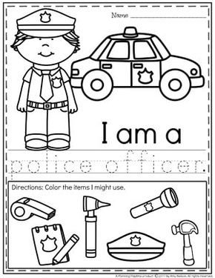
Napisz po śladzie nazwę zawodu, pokoloruj obrazek a następnie weź w pętelkę te atrybuty, które pasują do policjanta!

